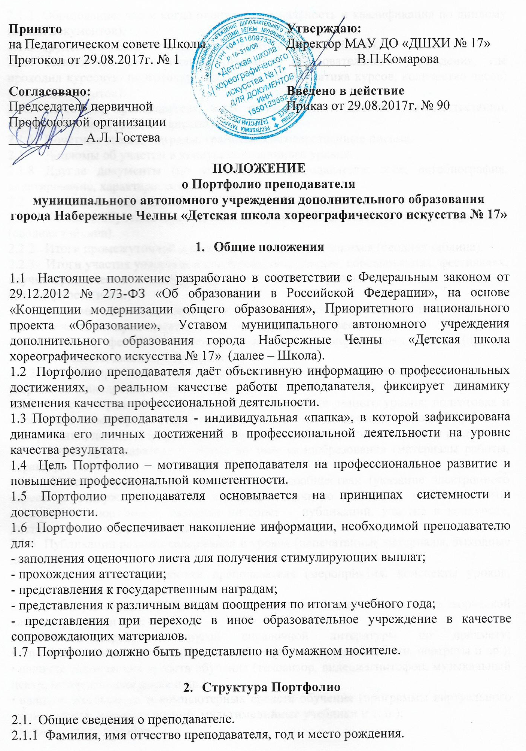
2.1.2 Образование: что и когда окончил, специальность и квалификация по диплому (копии документов).
2.1.3 Трудовой и педагогический стаж (всего, в данной Школе).
2.1.4 Повышение квалификации (название образовательного учреждения, где проходил курсовую подготовку, год, месяц, проблематика курсов, количество часов) (копии документов).
2.1.5 Аттестация преподавателя, аттестационный лист. (дата последней аттестации, присвоенная категория, № приказа).
2.1.6 Почётные звания, награды, грамоты, благодарственные письма.
2.1.7 Дипломы об участии в конкурсах различного уровня.
2.1.8 Другие документы (по усмотрению преподавателя: эссе, автобиография, анкетирование, характеристика, и т.п.).
2.2 Результаты педагогической деятельности преподавателя.
2.2.1 Качество обучения преподаваемых предметов за четверть, за год в динамике (сводная таблица).
2.2.2 Итоги промежуточной и итогового аттестации учащихся (сводная таблица).
2.2.3 Итоги участия учащихся в конкурсах, олимпиадах, соревнованиях, фестивалях, научно-практических конференциях различного уровня (грамоты, дипломы, благодарности и т.п.)
2.3 Научно-методическая и инновационная деятельность преподавателя.
2.3.1Участияпреподавателяв конкурсах профессионального мастерства, соревнованиях, фестивалях, научно-практических конференциях и т.д.(приказ, справка, грамота, диплом, благодарность и т.п.)
2.3.2Участиепреподавателяв разработке методических рекомендаций, пособий, разработка и внедрение авторских программ.
2.3.3 Участие преподавателяв методической работе разного уровня: подготовка и проведение семинаров, открытых уроков, мастер - классов, создание проектов, выступлений, докладов(справки, материалы, разработки, отзывы, приказы и т.п.)
2.3.4 Отчёт преподавателя о работе по теме самообразования (материалы работы, справка).
2.3.5 Участие преподавателя в Интернет - сообществах (указание электронного адреса и содержания личной странички, личного кабинета, создание сайта, электронного портфолио, название интернет – публикаций, участие в конкурсах, дистанционном обучении и т.д.)
2.3.6 Публикации разного содержания и уровня (напечатанные материалы, выходные данные).
2.3.7 Методические разработки преподавателя (мероприятия, конспекты уроков, дидактические материалы, положения и т.п.)
2.4 Учебно-материальная база (в этом разделе помещается выписка из творческой лаборатории педагога):
• список словарей и другой справочной литературы по предмету;
• список наглядных пособий (макеты, таблицы, схемы, иллюстрации, портреты и др.);
• наличие технических средств обучения (телевизор, видеомагнитофон, музыкальный центр, интерактивная доска и др.);
• наличие компьютера и компьютерных средств обучения (программы виртуального эксперимента, контроля знаний, мультимедийные учебники и т. п.);
• аудио и видео пособия;
• наличие дидактического материала, упражнений, примеров сочинений и т. п.;
• измерители качества обученности учащихся.
  - Самоанализ профессиональной педагогической деятельности.

- Оформление Портфолио

3.1 Портфолио преподавателя оформляется самим преподавателем в папке-накопителе с файлами на бумажных носителях.
3.2 Портфолио заверяется директором Школы.
4. Оценка Портфолио
4.1 Портфолио оценивается администрацией Школы или общественным органом в зависимости от цели представления.
4.2 При оценке рассматриваются все материалы Портфолио с точки зрения того, как они повлияли на результаты учащихся, на повышение квалификации преподавателя.

